|  |  |
| --- | --- |
| **İçindekiler** |  |
| 1. Şirketin, Sistemin ve Sorunun Genel Tanımı | 4 |
| 2. İş Talep Formu | 4 |
| 3. Proje Tanıtım Formu | 5 |
| 4. Uygulamanın Sistem Bileşenleri | 6 |
| 5. Fizibilite Çalışmaları | 7 |
| 5.1. Kurumsal ve Kültürel Fizibilite | 7 |
| 5.2. Teknolojik Kaynak Fizibilitesi | 7 |
| 5.3. Yasal Fizibilite | 7 |
| 5.4. Finansal Fizibilite | 7 |
| 6. Gelir Gider Tablosu | 8 |
| 7. Beş Yıllık Roi Tablosu | 9 |
| 8. Zaman Fizibilitesi | 10 |
| 8.1. Gantt Şeması | 10 |
| 8.2. PERT Diyagramı | 11 |
| 9. Veritabanı Varlıkları, Nitelikleri ve Kapsam | 12 |
| 10. Varlık İlişki Diyagramı (VİD) | 13 |
| 11.Veri Akış Diyagramı | 14 |
| 12. İş Akış Diyagramı | 15 |
| 13. Arayüz Tasarımları | 16 |
| 14. Personel Veri Giriş Formıu | 17 |
| 14.1Personel Maaş Güncellemesi | 18 |
| 14.2Personel Veri Güncellemesi | 18 |
| 14.3Personel Veri giriş Sihirbazı | 19 |
| 14.4Personel Maaşları Veri griş Formu | 19 |
| 15.Sonuç ve Öneriler | 20 |

# Personel Maaşları Takip Programı Sistem Analizi ve Tasarım Raporu

# Şirketin, Sistemin ve Sorunun Genel Tanımı.

İşletme Tanıtım: Apaydın Danışmanlık ve Bilişim, uzaktan eğitim alanında uzmanlaşan ve markalaşan bir işletmedir. Şirket farklı yazılım dillerinde ve web tabanlı program geliştirme alanlarında uzmanlaşmıştır. Şirket olarak elemanlarının maaşlarının takibini etkili bir şekilde yönetmek ve kontrol etmek istiyorlar. Yıllar içinde personel maaşlarını takip etmek için Microsoft Excel tabanlı bir program kullanmışlar. Mevcut sistem sadece maaşların kayıtlarını takip etmektedir ama aynı zamanda personel maaşları ile ilgili rapor sistemine de ihtiyaçları var.

Problem Tanıtımı: Hizmet vermekte olan bir Bilişim Şirketi artan Personel sayısı ve genişleyen kadrosu sebebiyle yeni bir personel maaş takip sistemine ihtiyaç duymaktadır. Var olan sistemde personeller Muhasebe odasına giderek bilgi almakta, Bu durum zaman kaybı oluşturmakta ve yönetimi zorlaştırmaktadır.Bu işleri kolaylaştırmak için yeni bir PMTP yapılmıştır.

|  |
| --- |
| 1. **Bilişim Sistemi Geliştirme Talep Formu** |
| Apaydın Bilişim Tarih: 01.01.2023 |
| İsteyen : Semih Apaydın  Proje Adı : Personel Maaşları Takip Programı (PMTP)  Departman : Bilgi İşlem  Yer : Ağaoğlu Maslak 1453  İletişim : apydn.blsm@apydn.com |
| Talep tipi  [ ] Mevcut Sistemi Düzenleme  [ ] Mevcut Sistem Tasarımını Geliştirme  [ ] Mevcut Sistem İçin Yıllık Tekik Destek  [ ] Yeni sistem  [ X ] Yeni Sistem Tasarımı  [ ] Yeni oluşturulacak sistem için yıllık teknik destek    Aciliyet  [ ] Anında – İşlemler bozulur veya fırsat kaybedilir  [ ] Sorun var, ancak çözülebilir  [ X ] Yeni sistem kuruluncaya kadar iş kayıpları tolere edilebilir. |
| **Sorun bildirimi:**  Personel sayısındaki artış nedeniyle şirket personel maaşlarının kaydedilmesini ve hızlı bir şekilde raporlanmasını kontrol edemiyor. Bunun için Personel Maaşları Takip Programı geliştirilmek istenmektedir.  **Geliştirme Talebi**  Şirketin şu anki personel maaşları takip sürecini analiz ettikten sonra, şirketin personel maaşlarını takip sürecini etkin bir şekilde kontrol eden yeni bir Personel Maaşları Takip Programı (PMTP) uygulaması oluşturun.  **İrtibat :** Semih Apaydın  **Sponsor :** Levent Uysal |

# Proje Tantım Formu

|  |
| --- |
| **Proje Tanıtım Formu** |
| Apaydın Bilişim Tarih: 01.01.2023 |
| Proje Adı : Personel Maaşı Takip Programı (PMTP)  Proje Yöneticisi : Ümit Albayrak & Arif Şahin  Müşteri : Apaydın Bilişim  Proje Sponsoru : Levent Uysal  Proje Başlangıç: Tarih: 01.01.2023  Proje Bitiş : Tarih: 17.01.2023 |
| Geliştirme Personeli Tahminleri (adam-ay)  Proje Yöneticisi 2.1  Sistem Analisti 3.0  DBA 2.3  DTP Danışmanı 1.1  Programcı 3.5  Toplam 3.1 |
| **Proje Açıklaması**  **Amaç:** Bu proje, bir bilişim şirketi için Personel Maaşları Takip programı (PMTP) avans ödemeleri uygulamasıdır. Sistemin amacı, personel maaş girişlerinin raporlanması işlerinin otomatikleştirilmesi kısaca işleri kolaylaştırmak.  **Hedefler:**  - Maaş ve, avansları ödemek,  **Projenin Temel Aşamaları:**  - Proje planını tanımlama  - Sistem analizi ve tasarımı raporunu hazırlama  - Veri Tabanı modeli oluşturma (Tablolar, Alanlar ve İlişkiler)  - VİD hazırlama  - Veri akış grafiğini oluşturma  - Arayüz formlarını ve raporlarını hazırlama  - BS nin çalışan bir prototipini oluşturma ve test etme  - BS’yi uygulamaya alma  - Kullanıcı kılavuzunu hazırlama  - Kullanıcı eğitimlerini verme  - Hataları düzeltme ve güncelleme ve sürüm kontrolü sağlama |

# Uygulama Sistem Bileşenleri

metin içeren bir resim

Açıklama otomatik olarak oluşturuldu

# Fizibilite Çalışmaları

* 1. **Kurumsal ve kültürel Fizibilite**

Kurumsal fizibilite çalışmaları çerçevesinde işletmenin söz konusu bilişim sistemini kullanmaya kurumsal ve kültürle olarak hazır olup olmadığı incelenmiş ve bu sistemin faydaları göz önünde bulundurularak uygulanamsı uygun görülmüştür.

* 1. **Teknolojik Kaynak Fizibilitesi**

Şirketimizin bu yeni maaş sistemi pratik ve teknolojik açıdan getiri oranı çok olduğu için uygulamaya geçirilmiştir.

**5.3 Yasal Fizibilite**

Söz konusu plan veya projenin yasal boyutunu ele alarak meydana gelebilecek yasal engeller de dahil olmak üzere her türlü hukuki durum incelenmiş ve yapılmasında bir sakınca görülmemiştir.

**5.4Finansal Fizibilite**

planlanmakta olan yatırımın harcamaları bir bütün olarak incelenmiş ve projenin ne kadar karlı olacağı öngörülüp yapılmasına karar verilmiştir.

|  |  |  |
| --- | --- | --- |
| **Maddi faydalar** |  | 1-5 Yıl Arası |
|  |  |
| A. Süreyi Kısaltma |  | 60.000 |
| B. Hata Azaltma |  | 75.000 |
| C. Maliyet Azaltma |  | 100.000 |
| D. Risk Azaltma |  | 30.000 |
| F. Diğer |  | 80.000 |
|  |  |  |
| **Toplam Maddi Faydalar** |  | **345.000** |
|  |  |  |
| **Maddi olmayan faydalar** |  |  |
| - **Çalışan memnuniyeti** |  |  |
| - **Çalışan verimliliği** |  |  |
| - **Marka algısı** | |  |
| **- İşçilerin motivasyonu** |  |  |
|  |  |  |
| |  |  |  | | --- | --- | --- | | **Tek seferlik geliştirme giderleri** |  |  | |  |  |  | | Donanım | 40.000 |  | | Yazılım | 50.000 |  | | Kurma | 8.000 |  | | Eğitim 20.000 |  |  | | Destek: 10.000 |  |  | | Ağ Altsaypısı 15.000 |  |  | | Amortisman | 35.000 |  | |  |  |  | | **TOPLAM:178.000** |  |  | |  |  |  | | |  |
|  |  |  |
|  |  |  |

|  |  |  |  |  |  |  |  |
| --- | --- | --- | --- | --- | --- | --- | --- |
| **Tekrar eden giderler** |  |  |  |  |  |  |  |
|  | Formül | Masraf | Ünite | 1.Yıl | 2.Yıl | 3.Yıl | 4.Yıl |
| Personel maaşı | 12*12 | 8.500 | 12 | 102.000 | 204.000 | 306.000 | 408.000 |
| Sigorta | 15*12 | 1.000 | 12 | 18.000 | 24.000 | 25.000 | 26.000 |
| Yemek giderleri | 50*15 | 100 | 12 | 1,788 | 1,788 | 1,788 | 1,788 |
| Kira | 36*18 | 2.000 | 12 | 12.000 | 24.000 | 36.000 | 48.000 |
| Gelir Vergisi | 25*25 | 500 | 12 | 30.000 | 60.000 | 90.000 | 120.000 |
| Reklam Ve Pazarlama | 14*20 | 900 | 12 | 26.000 | 52.000 | 78.000 | 90.000 |
| Toplam Yıllık Maliyet |  | 12.100 | 72 | 189.788 | 365.788 | 468.788 | 693.788 |

1. **GELİR-GİDER TABLOSU**

tablo içeren bir resim

Açıklama otomatik olarak oluşturuldu

|  |  |  |  |  |  |  |
| --- | --- | --- | --- | --- | --- | --- |
| 1. **Beş Yıllık ROI Fizibilite Tablosu** |  |  |  |  |  |  |
|  |  |  |  |  |  |  |
|  | Yıl 0 | Yıl 1 | Yıl 2 | Yıl 3 | Yıl 4 | Toplam |
| Somut Faydalar | 0 | 345.000 | 345.000 | 345.000 | 345.000 |  |
|  |  |  |  |  |  |  |
| Net fayda | 0 | 345.000 | 345.000 | 345.000 | 345.000 |  |
| İndirim oranı | 1 | 0.8929 | 0.7972 | 0.7118 | 0.6355 |  |
|  |  |  |  |  |  |  |
| Avantajların NPV'si | 0 | 308.050 | 275.034 | 245.571 | 219.247 |  |
|  |  |  |  |  |  |  |
| Tüm Faydaların NPV'si | 0 | 308.050 | 583.084 | 828.655 | 1.047.902 | 1.047.902 |
|  |  |  |  |  |  |  |
| Tek seferlik Maliyet |  | -178.000 | 0 | 0 | 0 |  |
|  |  |  |  |  |  |  |
| Yinelenen Maliyet | 0 | -189.788 | -189.788 | -189.788 | -189.788 |  |
| İndirim oranı | 1 | 0.8929 | 0.7972 | 0.7118 | 0.6355 | 3.0374 |
| Yinelenen Maliyetin NPV'si | 0 | -169.461 | -151.298 | -135.091 | -120.109 |  |
|  |  |  |  |  |  |  |
| Tüm Maliyetlerin NPV'si | -178.000 | -347.461 | -645.700 | -780.791 | -890.900 | -890.900 |
|  |  |  |  |  |  |  |
| Genel NPV | -178.000 | -39.411 | -61.860 | 47.864 | 157.002 | 157.002 |
|  |  |  |  |  |  |  |
| Genel ROI (NPV/NPV'si) | |  |  |  |  | 0.22 |
|  |  |  |  |  |  |  |
| Başabaş analizi |  |  |  |  |  |  |
|  |  |  |  |  |  |  |
| Yıllık NPV Nakit Akışı | -178.000 | 169.461 | 165.612 | 158.415 | 152.416 |  |
| Genel NPV Nakit Akışı | -2567 | -39.411 | -61.860 | 47.864 | 157.002 |  |
|  |  |  |  |  |  |  |

Başabaş Oranı=(Yıllık NNP Nakit Akışı-Genel NPV Nakit Akışı)/Yıllık NPV Nakit Akışı= 4.8

Başabaş oranını hesaplamak için ilk yıl nakit akışını kullanın = 4 + (1.724-387)/1.724 = 4,8 Yıl

**8.Zaman Fizibilitesi**

Projenin hayata geçirilmesinden sürdürülmesine kadar her türlü zamansal boyutu ele alır

8.1GANTT Şeması

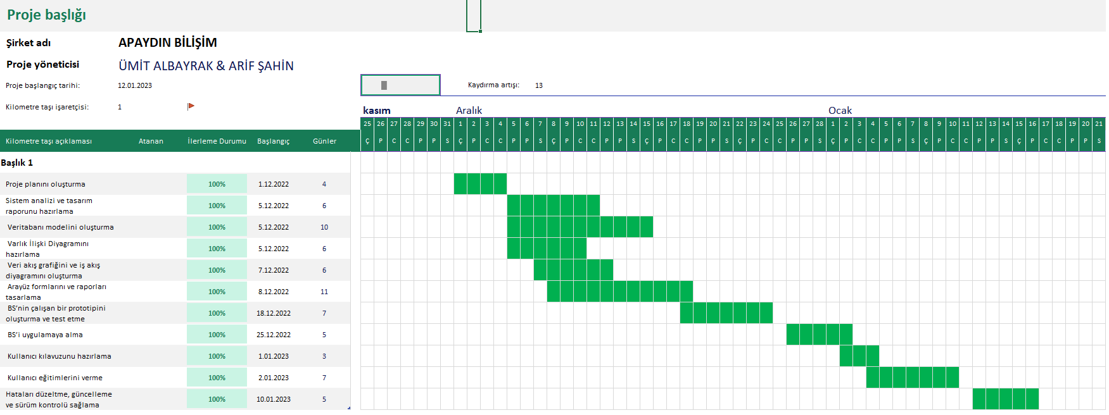

8.2PERT Diyagramı

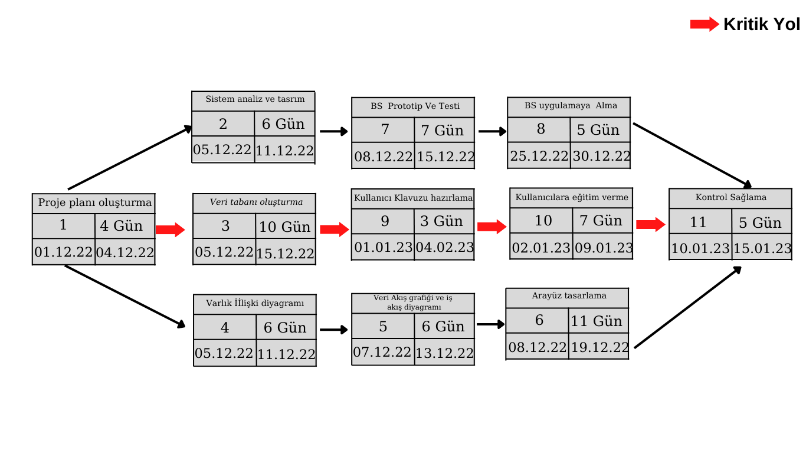

# 9.Veritabanı Varlıkları, Nitelikleri ve Kapsam

|  |  |
| --- | --- |
| **Varlık** | Tablo_Personeller |
| **Nitelikler** | Per_ID, Per_Adi, Per_Soyadi, Per_DTarihi, Pers_Giris_Tarihi, Pers_Cep, Pers_Email |
| **Kapsam** | Tablonun amacı, çalışan adı, adresi, ev ve iş telefon numaraları, durumu, bölümü gibi tüm çalışan verilerini göstermek ve takip etmektir. Ayrıca veritabanındaki çalışan verilerine ekleme, silme, değiştirme ve çağırma işlemlerini kolaylaştırmaktır. |
| **Varlık** | tbl_Bolumler |
| **Nitelikler** | Bolum_ID, Bolum_Adi, Bolum_Tel, Mudur_ID |
| **Kapsam** | Tablonun amacı, işletmede kurulu bölümlerin verilerini göstermek ve takip etmektir. Ayrıca veritabanındaki bölüm verilerine ekleme, silme, değiştirme ve çağırma işlemlerini kolaylaştırmaktır. |
| **Varlık** | tbl_PersonelMaaslari |
| **Nitelikler** | Maas_ID, Pers_ID, Maas_Tutari |
| **Kapsam** | Tablonun amacı, çalışanların maaş hareket verilerini göstermek ve takip etmektir. Ayrıca veritabanındaki çalışan maaş verilerine ekleme, silme, değiştirme ve çağırma işlemlerini kolaylaştırmaktır. |

# 10.Varlık İlişki Diyagramı (VİD)

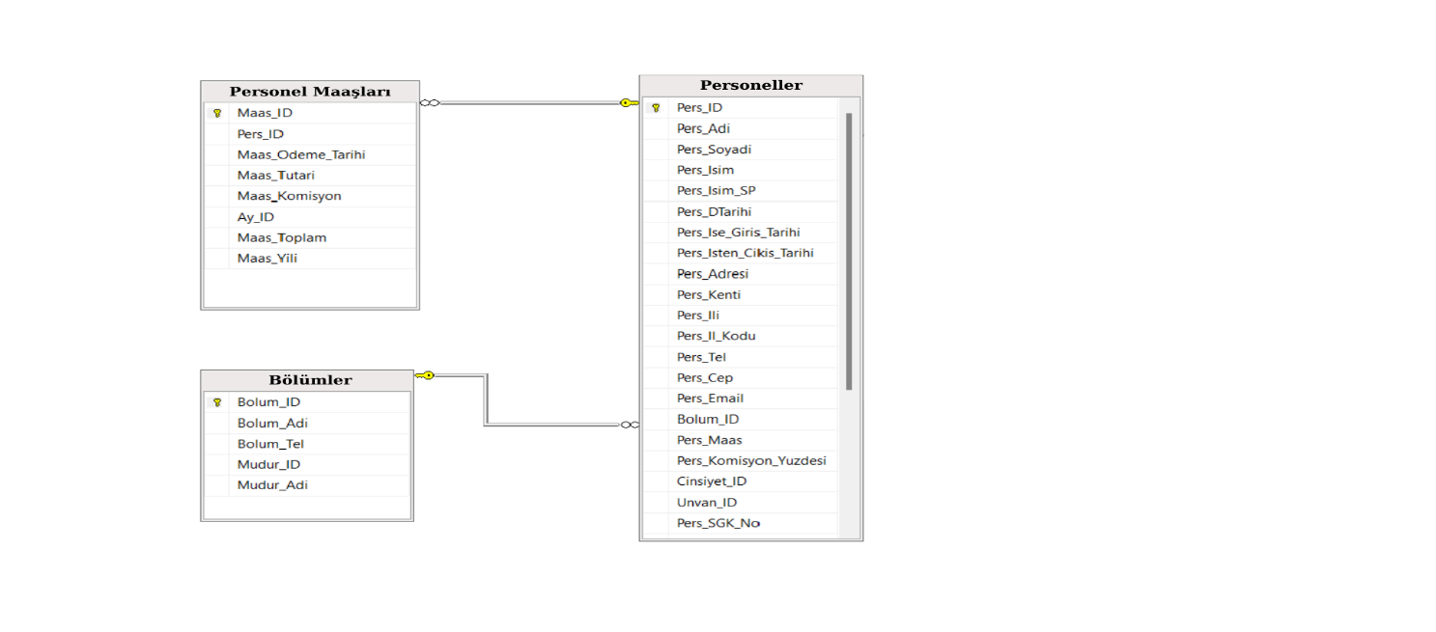

**Varsayımlar:**

* Her bölüm çok sayıda çalışana sahip olabilir ve bölüm yöneticisi tbl_Personeller tablosunda kayıtlı olması gerekir.
* Bir personelin birden fazla maaş girişi olabilir.

Kullanıcıların yetkileri tbl_Kategoriler tablosunda tanımlanmıştır

# 11. Veri Akış Diyagramı (VAD)

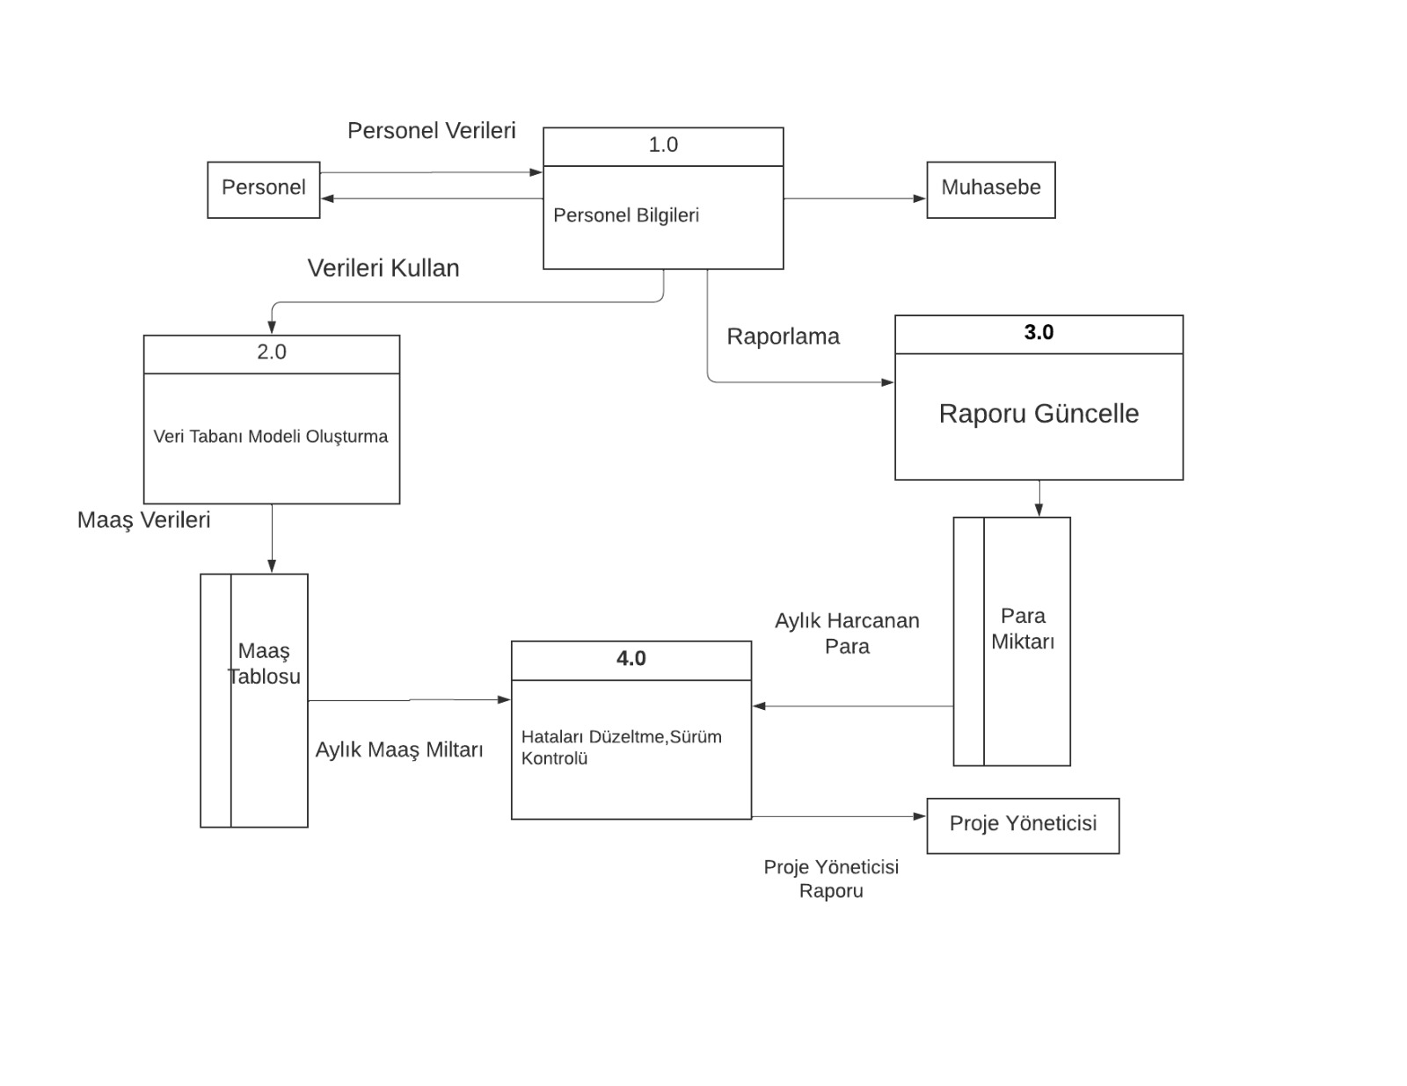

**12. .İş Akış Diyagramı(İAD)**

# 

**13.Arayüz Tasarımı**

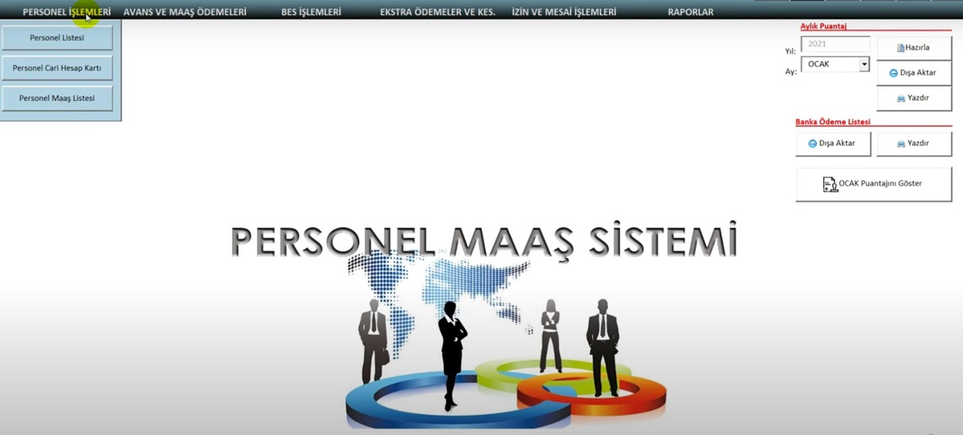

Projenin ana sayfası olan bu Exxel dosyası uygulamanın tüm özelliklerinin kullanıldığı ana ara yüzdür. Tek bir tıklama ile istediğiniz forma kolayca erişim sağlayabilirsiniz.

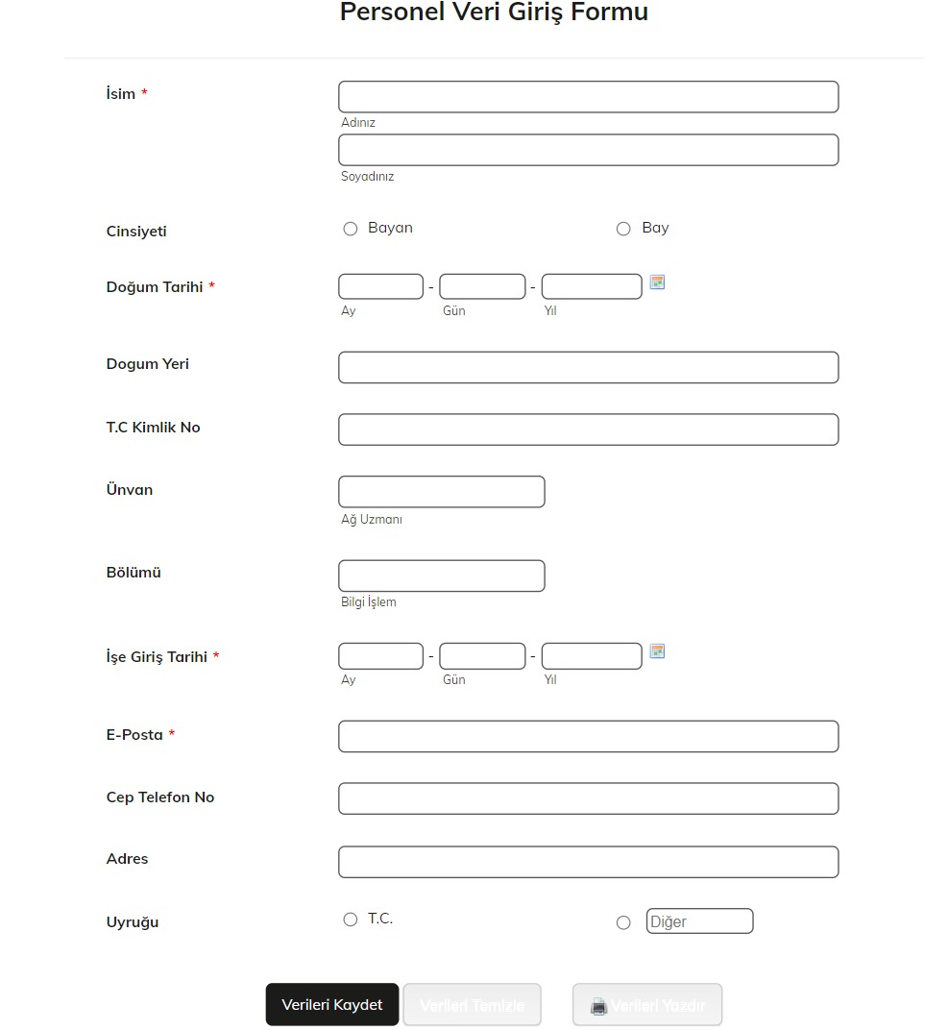**14.Personel Veri Giriş Formıu**

**14.1.Personel Maaşı Güncellemsi**

tablo içeren bir resim

Açıklama otomatik olarak oluşturuldu

**tablo içeren bir resim

Açıklama otomatik olarak oluşturuldu14.2 Personel Verileri Güncellemesi**

**metin içeren bir resim

Açıklama otomatik olarak oluşturuldu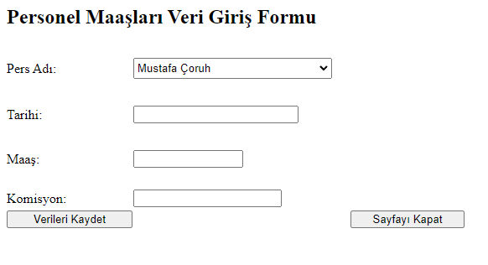14.4.Personel Maaşları Veri Giriş Formu**

# 15. Sonuç ve Öneriler

Yapılan bu yeni personel maaş takip sistemi ile şirketimiz bünyesindeki personellerin maaş ve avans ödemelerini interaktif ortam sayesinde daha hızlı ve güvenilir şekilde takibi yapılabilecek,zaman ve maliyetlerden de tasarruf sağlanacağı için şirketimize büyük bir getirisi olacaktır.Bunun için projenin bir an evvvel başlatılması önerilmektedir.